**2-NJI TEJRIBE IŞI.**

**GÜN ŞÖHLELERINIŇ TOPLAÝJYSY**

**Meňzeş nutuklar**

Absorbsiýa, ýylylyk şöhlelenmesi, parnik täsiri, konweksiýa, ýylylyk geçirijilik, kollektor deňlemeleri, täsirlilik, energetik potology.

**Esas we mesele**

Gün şöhlesini toplaýjy mälim ýagtylyk depginliligi bolan galogen çyrasy bilen ýagtylandyrylan. Kollektoryň siňdirýän ýylylyk energiýasyny siňdirijiniň girişinde we çykyşynda suwuň göwrüm çykdajysynyň we temperaturalaryň tapawudynyň esasynda hasaplap bolar, eger energiýany rezerwuara bölüp çykarmak bilen, girişdäki temperatura hemişelik diýen ýaly galýan bolsa. Şundan bolsa kollektoryň netijeliligi kesgitlenilýär. Ölçeg kollektoryň dürli gurnamalaryny ulanmak bilen we absorberiň dürli temperaturalarynda geçirilýär.

**Enjamlar**

|  |  |
| --- | --- |
| Gün şöhlelerini toplaýjy  Barlaghana termometri -10...+100  Barlaghana termometri, Wt baldak -10...+110  Aýlaw nasosy w.harç ölçeýji  Iýmitlendirş çeşmesi 0-12 W hemişelik tokda /6 W: 12 W üýtgeýän tokda  Ýylylyk alşyjy  Solar coll.stand, okuw gollanmasy  Çümdürilýän gyzdyryjy 1000 Wt, 220-250 W  Gyzgyn/sowuk howanyň wentilýatory  1000 Wt Galogen çyra 1000 Wt  Ştatiw -PASS-  Direg oky -PASS-, inedördül, I  250 mm Gönüburçly gysgyç -PASS-  Köp ugurly gysgyç  Aýna stakan, beýik, 2000 ml  Aýna stakan, gysga, 5000 ml  Howpsuz gaz turba, DVGW, 1 m  Ölçeg lentasy, 1=2 m  Sekunt ölçeýji, sanly, 1/100 sekunt  Birleşdiriji sim, 750 mm, gyzyl  Birleşdiriji sim, 750 mm, gök | 06753.00 1  38056.00 2  38060.00 1  06754.01 1  13505.93 1  06755.00 1  06757.00 1  04020.93 1  47540.93 1  08125.93 1  02002.55 2  02025.55 2  02040.55 2  37715.00 1  26010.00 1  36272.00 1  39281.10 3  09936.00 1  03071.01 1  07362.01 1  07362.04 1 |

**Meseleler**

Dürli tejribe şertlerinde gün şöhleleriniň kollektorynyň täsirliligini kesgitlemeli.

1. Daşky gurşawdan energiýanyň absorbsiýasy (20 ) gün we galogen çyrasy bilen ýagtylandyrmazdan, siňdirijiniň girişinde suwuň temperaturasy e ≈ 5 .
   1. Izolýasiýaly we aýna plastinaly absorber (toplum)
   2. Diňe absorber (energetik potolok)

**Surat 1. Tejribe desgasy: gün şöhlelerini toplaýjy**

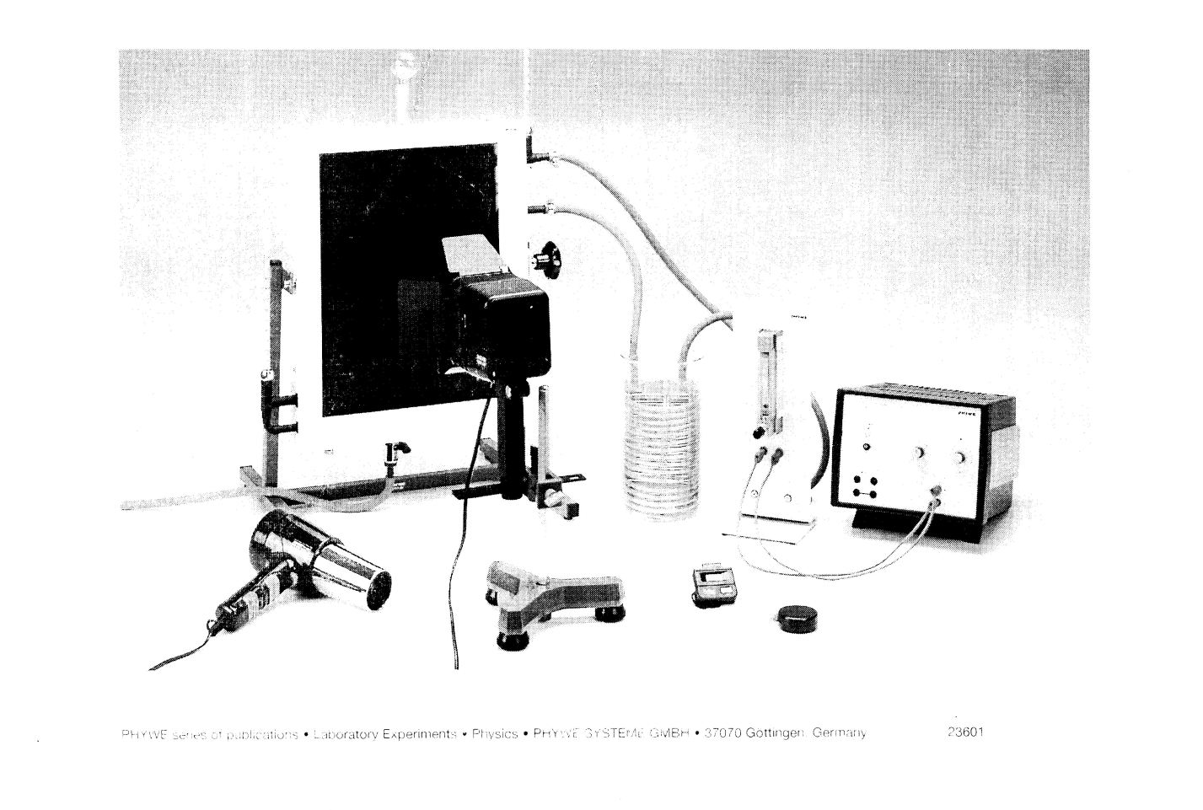

1. Galogen çyra bilen ýagtylandyrmak.

Suwuň temperaturasy - e ≈ 20 .

* 1. Doly ýygnaýjy
  2. Aýna plastinasyz toplaýjy

1. Galogen çyra bilen ýagtylandyrmak.

Suwuň temperaturasy - e ≈ 50 .

* 1. Doly ýygnaýjy
  2. Doly kollektor, howanyň sowuk çüwdürimi
  3. Aýna plastinasyz toplaýjy
  4. Aýna plastinasyz toplaýjy, howanyň sowuk çüwdürimi.

**Sazlamak we** **ýerine ýetiriliş tertibi**

Tejribe 1-nji suratda görkezilişi ýaly sazlanandyr. Stakandaky suwuň temperaturasy çümdürme ştiftli termometriň, beýleki iki termometrler bilen kollektor konturyndaky temperaturanyň kömegi bilen ölçenilýär. Ilki başda bu iki termometrleriň meňzeşligi barlanylýar, hasaplamada islendikmtapawutlar hasaba alynýar.

Gün şöhlesiniň aýlaw ulgamyny doldurmak üçin, ilki bilen ýylylyk alşyjy rezin turbajygyň kömegi bilen nasosyň girişine (aşagynda) birikdirilýär. Şeýle hem turbany nasosyň çykyşyna (ýokarsynda) we ýylylyk alşyjynyň başga tarapyna birikdirmeli. Harç ölçeýjiniň klapany açylýar, ulgam suw bilen ykjam doldurylan (suw ilki bilen ýylylyk alşyjynyň üstünden, soňra bolsa nasosyň üstünden akýar) we ştift bilen möhürlenýär.

Gün şöhlelerini toplaýjy aşak tarapynda ýerleşen dolduryjynyň birleşmesi arkaly doldurylýar (termometrler-içlikler ölçeg öýjüklerine!). Siňdirijiniň çykaryjy we goýberiji deşikleriniň arasyndaky gysga birleşdiriji turbajygy aýyrýarlar, olara nasosy we ýylylyk alşyjyny birikdirmek üçin (ser. Sur.1).

Şu tejribe üçin nasos takmynan 3...6 V DC naprýaženiýany talap edýär. Turbajygy gysyp we zerur bolsa suw goşup, galyndy howa gysylyp çykarylýar.

1000 Wt-lyk galogen çyra ýagtylygyň gyradeň ýaýramagyny üpjün edýär (çyranyň zum-ryçagy “parallel” ýagdaýynda). Gyzdyrma çyrasyndan 70 sm uzaklykda ýagtylygyň depginliligi takmynan 1 kWt/m2 barabar. Ýylylyk alşyjyny suw üçin rezerwuara (stakana) ýerleşdirýärler. Ölçegleriň her bir aýratyn seriýasyndan ozal harç ölçeýjidäki klapan doly açyk bolmaly, şunda iň ýokary göwrüm akymynda aýlaw ulgamynyň ähli nokatlaryndaky temperatura suw howuzynyň temperaturasyna takmynan gabat gelýär.

Her halatda ölçegler seriýasyny ýazmak üçin göwrüm harjy klapan bilen V·100 sm3/min cenli berilýär. Absorberiň girişinde we çykyşynda temperatura häsiýetnamalary, meselem, her minutda ölçenilýär; 10 mm soň olar takmynan hemişeligine galýar.

Ölçegleriň her seriýasynyň dowamlylygy 15 min barabar.

1. Ýylylyk alşyjy buz ýaly suw bilen doldurylan 2-litrlik stakana ýerleşdirilmeli. Ölçegleriň iki seriýasy hem toplaýjy ýagtylandyrylman bellige alynýar. Birinji halatda toplaýjy tamamlanan, ölçegiň ikinji seriýasy üçin aýna plastina we yzky izolýasiýa aýrylýar. Siňdirijiniň girişinde temperatura 5 -dan ep-esli ýokary bolmaz ýaly, ölçegler seriýasy wagtynda stakanda elmydama buzuň ýeterlik mukdary bolmaly.

2. Otag temperaturasynda 4,5 litr suwy 5-litrlik stakana guýýarlar; onuň içine ýylylyk alşyjy oturdylýar. Gün şöhle toplaýjysy bilen galogen çyrasynyň arasyndaky uzaklyk 70 sm barabar.

Ölçegleriň iki seriýasy ýagtyltma bilen ýazylyp alynýar. Birinji halatda toplaýjy tamamlanan, ölçegleriň ikinji seriýasy üçin aýna plastina aýrylýar, yzky izolýasiýa bolsa ýerinde galýar. Çykyşdaky temperaturanyň mümkingadar hemişelik bolmagyna gözegçilik etmeli (±2 K).

3. Ölçegler seriýasyna başlamazdan ozal toplaýjynyň zynjyrynda temperatura 50 ýeter ýaly, çümdürilýän gyzdyryjy bilen 5-litrlik stakanda suw takmynan 60 gyzdyrylýar. Gün şöhle toplaýjysy bilen galogen çyrasynyň arasyndaky uzaklyk 70 sm barabar. Gyzgyn howanyň wentilýatory (sowuk howany gurnamak bilen) gapdalynda, takmynan 30 sm uzaklykda gurnalmaly, şunda howanyň akymy toplaýja takmynan 30° burç astynda düşýär. Ölçegleriň ilkinji iki seriýasy toplaýjynyň doldurylmagy bilen bellige alynýar, ilki sowuk howanyň akymy bilen, soňra akymsyz. Ölçegleriň üçünji we dördünji seriýalary aýna plastinasyz geçirilýär, ilki sowuk howanyň akymsyz, soňra bolsa akymly. Çykyşdaky temperaturanyň mümkingadar hemişelik bolmagyna gözegçilik etmeli (±2 K).

**Nazaryýet we baha bermek**

Gün şöhlelerini toplaýjy şöhle energiýasynyň kömegi bilen suwy gyzdyrmak üçin ulanylýar. Toplaýjynyň ýa-da gün desgasynyň täsirliligi babatda beýannama etmäge mümkinçilik bolar ýaly, diňe bir onuň gurnamasyny däl, eýsem howa şertlerini, güne görä gurnama burçuny we siňdirijiniň temperaturasy ýaly beýleki hereket edýän cdndit ionlary barada bilmek zerurdyr.

Tejribede galogen çyra we sowuk howanyň akymy howanyň hyýaly şertlerini döredýär. Ölçegleriň her seriýasynda toplaýjy galogen çyrasy bilen utgaşdyrylandyr. Siňdirijiniň ortaça temperaturasy gatlagyň saýlanyp alnan temperaturasynyň kömegi bilen deslapdan berlip bilner.

Toplaýjynyň aýna örtügi şöhlelenýän energiýany az derejede siňdirýär ýa-da serpikdirýär. Siňdirijä düşýän energiýanyň bir bölegini ol ep-esli derejede siňdirýär.

qa = α·τ·qi (1)

qa = wagt we meýdan birliginde siňdirijide ýylylyga öwrülen şöhlelenmäniň

energiýasy

qi = toplajynyň ýagdaýynda ýagtylygyň depginliligi

α = absorberiň siňdirme koeffisiýenti

τ = aýna örtüginiň transmissiýa koeffisiýenti.

Ýylylyga özgerdilen radial energiýa peýdaly energiýa hökmünde elýeter däldir. olaryň käbiri ýagtylyk şöhlelenmesiniň, ýylylyk geçirijiligiň ýa-da ýylylyk akymynyň hasabyna ýitýär. Beýleki bölegi absorberiň temperaturasynyň ýokarlanmagyna getirip biler, ýagny bu bölegi toplaýjyda saklanýar. Şoňa görä wagt we meýdan birliginde öndürilýän peýdaly energiýa qN,

qN = qa - qv - qsp (2)

qv = Ýitirilen energiýa / sm2

qsp = Saklanyp galan energiýa / sm2

Tejribe şertlerinde

qsp = 0 (3)

çünki temperaturalaryň tapawudy gozgawsyz ýagdaýda girişde hemişelik temperatura bilen ölçenilýär. Siňdirijiniň ýylylyk ýitgileri onuň temperaturasyndan ýokarydyr. Yzky izolýasiýa ýylylyk geçirijiligiň ýitgilerini kesgitleýär; şöhlelenme we konweksiýa sebäpli ýitgiler frontda bolup bolup geçýär. Ähli ýitgileri indiki formula bilen beýan edip bolar:

qv = k · (ϑA - ϑU) (4)

k = Ýylylyk geçirijilik koeffisiýenti

ϑA = Absorberiň temperaturasy

ϑU = Daşky gurşawyň temperaturasy

Gün şöhlelerini toplaýjynyň täsirliligi peýdaly energiýanyň şöhlelenýän energiýa bolan gatnaşygyny kesgitleýär.

η = qN/qi = ατ = (5)

Absorberiň temperaturasy näbelli, suwuň girişdäki we çykyşdaky temperaturasy ölçenilýär. Üstesine-de (5) deňleme ýylylygyň absorbere geçirilmegini hasaba almaýar, onuň üçin siňdirijiniň täsirlilik koeffisiýenti şu baha eýe:

η = *f* · (ατ - ) (6)

bu ýerde ϑW – suwuň orta temperaturasy.

ϑW = (7)

Peýdaly kuwwaty PN suwuň göwrüm akymyndan gozgawsyz ýagdaýynda kesgitläp bolýar

m = 100 g/min

we çykyşda hem girişde temperaturalaryň tapawudy.

PN = c · m (ϑa - ϑe) (8)

c = Suwuň udel ýylylyk sygymy.

Toplaýjynyň ýagdaýynda ýagtylygyň depginliligi şuňa deň: qi = 1 kW/m2,

absorberiň meýdany A = 0.12 m2.

1-nji tablisada dürli şertlerde ölçenilen toplaýjynyň täsirliligi görkezilen

η = (9)

**Tablisa 1: Tejribäniň dürli şertlerinde suwuň temperaturasy we toplaýjynyň täsirliligi, m·100 sm3/min, qi =1 kWt/m2, A = 0.12 m2.**

|  |  |  |  |  |  |  |
| --- | --- | --- | --- | --- | --- | --- |
| № | Glass plate | Light | Cold air |  |  | η, % |
| 1.1  1.2  2.1  2.2  3.1  3.2  3.3  3.4 | +*  -*  +  -  +  -  +  - | -  -  +  +  +  +  +  + | -  -  -  -  -  +  -  + | -5  -5  -20  -20  -50  -50  -50  -50 | 2.5  5.0  11.0  12.5  8.0  8.0  6.0  3.0 | 15  29  64  73  47  47  35  17 |

* Ölçegleriň bu seriýasy yzky izolýasiýasyz

2.1 we 3.1 ýa-da 2.2 we 3.3 ölçegleriň deňeşdirmesi toplaýjynyň ýitgileri siňdirijiniň temperaturasynyň ösmegi bilen ýokarlanýandygyny aýdyň görkezýär. We tersine, eger siňdiriji daşky gurşawyň temperaturasyndan pes derejä çenli sowanda, daşky gurşawdan energiýa hat-da gün şöhlelenmesiz hem alnyp bilner (ölçegler 1.1 we 1.2). Şu halatda üzňelenmedik siňdiriji has täsirlidir. Siňdirijiniň konturynda suwuklygyň daşky gurşawyň temperaturasyndan pes derejä çenli sowadylmagy energiýanyň ýylylyk nasosyna boşadylmagynyň hasabyna gazanylýar.

2 we 3 ölçegler aýna örtüginiň täsirini görkezýär. haçan-da toplaýjy daşky gurşawyň temperaturasynda işlände, ýylylygyň ýitgileri sähelçedir. Aýna örtüginiň goýberiş koeffisiýentini 2.1 we 2.2 deňeşdirmelerden hasaplap bolar. (6) deňlemä laýyklykda:

aýna bilen η = *f* · α · τ,

aýnasyz η = *f* · α,

τ = 88% approx.

3.1 we 3.2 ölçegleriň deňeşdirmesi aýna örtüginiň absorberiň ýylylyk ýitgilerini azaldýandygny görkezýär: ýaşyl reňk täsiri! Gün şöhlelenmesi köp babatda aýna plastinasynydan goýberilýär, gyzgyn absorberiň ýylylyk şöhlelenmesi köp babatda siňdirilýär we serpikdirtilýär.

Aýna örtükli kollektor halatynda ýel täsirlilige uly täsir etmeýär, şul bir wagtda aýnasyz kollektor halatynda temperaturanyň ýokarlanmagy ep-esli peselýär (ölçegler 3.2 we 3.4).

Aýnadan haýsy örtügiň görnüşi (ýeke, goşa, saýlama örtülen) kollektory ulanma diapazonyna bagly, ýagny ylaýya-da siňdirijiniň islenilýän temperaturasyna. Goşa aýnalanma öňünden ýylylygyň ýitgilerini azaldýar, ýöne gün ýagtylygynyň geçmegini hem peseldýär, şoňa görä absorberiň ýokary temperaturasy halatynda çykdajy bolýar.